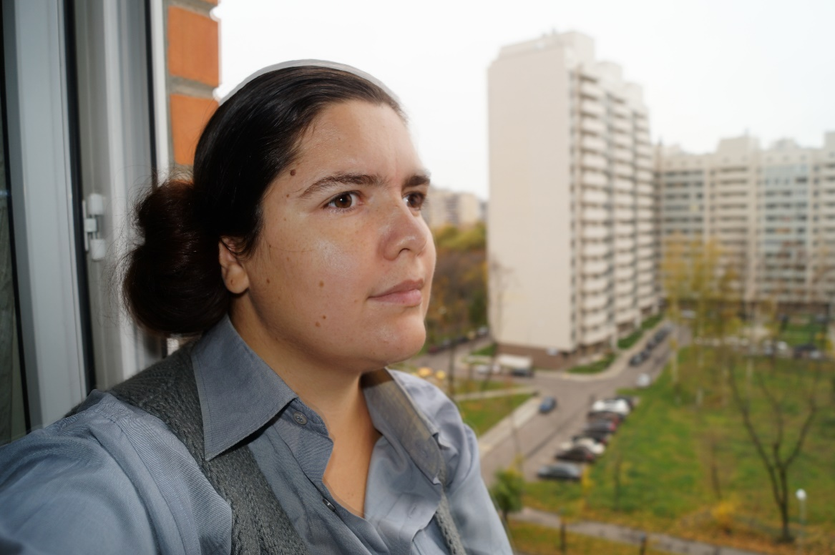**Волкова Анна Анатольевна**

**Email:** volkann1@rambler.ru

**Телефон:** 89199637124

**Сайт-портфолио:** volkann.ru

**Желаемая должность:** HTML верстальщик

**Желаемая зарплата:** 30 000

**Опыт работы по данной специальности:** нет

**Опыт работы по другой специальности:** 5 лет 8 месяцев

|  |  |
| --- | --- |
| Сентябрь 2007 —апрель 2012  4 года 8 месяцев  **ГБОУ СОШ №1246**  Москва | **Учитель английского языка**  проведение уроков, внеклассных мероприятий, участие в конкурсах, ведение собственного сайта [**http://volkann.ucoz.ru**](http://volkann.ucoz.ru/) |
| Сентябрь 2006 —август 2007  1 год  **ГБОУ СОШ 365**  Москва | **Учитель начальных классов**  проведение уроков, внеклассных мероприятий |

**Образование:** Высшее

|  |  |
| --- | --- |
| 2007 | [**Московский гуманитарный педагогический институт, Москва**](http://hh.ru/search/resume?university=39364)  Факультет педагогики и методики начального образования и английского языка, учитель начальных классов и иностранного языка |

**Ключевые навыки:**

Я занималась версткой PSD макетов и лендингов "с нуля".

* Знание **HTML, CSS, LESS, GULP, GIT**;
* Основы **JavaScript**;
* **Кроссбраузерная, семантичная, валидная** верстка;
* Умение писать чистый, аккуратный, понятный, структурированный код;
* Базовое знание **Photoshop** - на уровне нарезки и оптимизации изображений, создания спрайтов;
* Использование методологии **БЭМ** в именовании селекторов;
* **Адаптивная** верстка;
* Свободное владения **английским языком** для чтения технической литературы;

Заинтересована продвижением в сфере Web-технологий. Недостаток опыта работы компенсируется быстрой обучаемостью, желанием развиваться и стремлением создавать интересные и сложные веб-проекты.  
Самоорганизация, аккуратность, внимательность, нацеленность на результат.

**Повышение квалификации, курсы, сертификаты**

|  |  |
| --- | --- |
| сентябрь - октябрь 2016 | Продвинутый HTML и CSS  HTML Academy, ООО «Интерактивные обучающие технологии» |
| апрель – май  2016 | Базовый HTML и CSS  HTML Academy, ООО «Интерактивные обучающие технологии» |
| Февраль - март  2016 | HTML-верстка: с нуля до первого макета  Нетология, центр онлайн-образования |
| март  2016 | Сертификат на прохождение теста на знание CSS3 с результатом 80%  https://certification.mail.ru/certificates/9f50d58c-217d-4384-82cb-6ed4eaf5241d/ |